Программа утверждена
на педагогическом совете
Протокол №1
от «30» августа 2018 г.

Утверждена:
Приказом заведующего
МБДОУ детский сад
комбинированного вида №7
«Золотая рыбка»
____________С.В. Межевовой
от ___________№___

Программа саморазвития
на 2018-2019 учебный год
Тема:«Использование ИКТ в группе компенсирующей направленности для детей 5-6 лет как средство развития познавательной активности детей и повышения качества дошкольного образования».
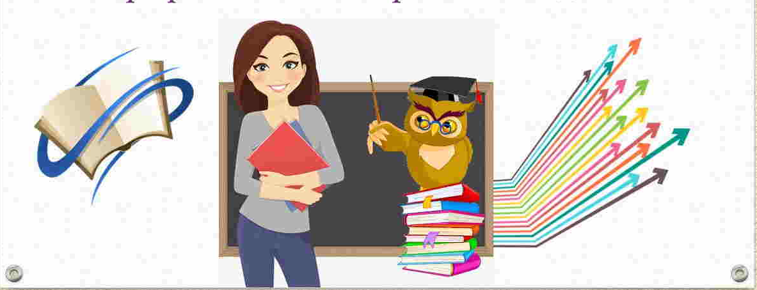
Разработала:
воспитатель Бударгина С.Ю.

г.о.г.Выкса
Актуальность:
Развитие современного общества неразрывной нитью связано с научно-техническим прогрессом. Человечество вступило в новую эпоху нового развития, которая получила название «информационное общество». Внедрение информационно-коммуникативных технологий ускоряет передачу знаний и накопленного технологического и социального опыта человечества не только от поколения к поколению, но и от одного человека к другому. Информационная технология – это совокупность методов, средств, которые объединены в одну цепочку, которая обеспечивает сбор, хранение, обработку, вывод и распространение необходимой информации. Использование ИКТ способствует не только достигнуть максимально нового качества образования среди дошкольников, развивает логическое мышление детей, но и повышает мотивацию детей к получению новых знаний, знакомят детей с социальным миром, создают новые средства воспитательного воздействия.
Каждый педагог должен использовать инновационные технологии, так как использование ИКТ является одним из приоритетов образования и успешно входит в нашу практику, т. к. современное общество – это век всеобщей компьютеризации.
Использование в педагогической деятельности инновационных технологий необходима для работы с дошкольниками. Используя в работе ИКТ воспитатель осуществляет и решает важные задачи развития дошкольника в современном обществе, способствует развитию успешной личности, так как является проводником в мир инноваций. ИКТ – средство интерактивного обучения, которое позволяет стимулировать познавательную активность дошкольников и участвовать в освоении новых знаний.
Стремление повысить свой профессиональный уровень, сделать образовательный процесс увлекательным подтолкнули меня к разработке моей программы саморазвития.

Тема:
«Использование ИКТ в группе компенсирующей направленности для детей 5-6 лет как средстворазвития познавательной активности детей и повышения качества дошкольного образования».
Цель:
Повышение собственной профессиональной компетентности через изучение и использование информационных компьютерных технологий в воспитательно-образовательном процессе ДОУ.
Задачи:
1.Повысить собственный профессиональный уровень знаний путём изучения нормативно-правовой, организационно-методической литературы, интернет источников, участие и посещение семинаров-практикумов, педсоветов, мастер-классов, РОД и РМО по использованию ИКТ в ДОУ.
2.Накапливать личный опыт использования ИКТ в профессиональной деятельности.
3.Внедрять ИКТ в совместную деятельность педагога и детей.

Формы работы по саморазвитию.
2018-2019 учебный год

Месяц | Направление работы | Способы достижения
Сентябрь | Изучение научно-педагогической литературы по использованию ИКТ технологии. | Изучение и анализ литературы, и поиск электронных образовательных ресурсов по теме программы саморазвития.
 | Изучение нормативно-правовых документов: Сан Пин, ФГОС ДО. | Изучение документов
 | Изучение опыта работы по использованию ИКТ в сети Интернет. | Познакомиться с представленным опытом и использование эффективных способов применения ИКТ в РОД
 | Разработка программы саморазвития и плана работы с детьми на новый учебный год по данной теме | Подбор специальной литературы и создание методической «копилки»
Октябрь | Пополнение РППС группы в соответствии с требованиями ФГОС ДО | Подбор игр и пособий
 | Цикл конспектов с применением ИКТ | Разработка конспектов
Ноябрь | «Повышение квалификации педагогов в области информационно-коммуникационных технологий как развивающаяся система» | Изучение передового педагогического опыта на интернет-сайтах
Декабрь | «Использование ИКТ для развития познавательной активности детей и повышения качества дошкольного образования» | Участие в онлайн-вебинарах НИРО, издательства «Просвещение», «Мерсибо» и др.
Январь | «Информационные технологии как средство повышения квалификации и собственной информационной культуры» | Посещение семинара-практикума  для педагогов
Февраль | Консультация «Информационные технологии как средство реализации речевых задач» | Посещение консультации логопеда
Март | «Использование ИКТ в группе компенсирующей направленности для детей 5-6 лет как средство развития познавательной активности детей и повышения качества дошкольного образования» | Показ РОД в ДОУ
Апрель | Пополнение пpедметно-развивающей сpеды по теме самообpазования. | Подбор игр и компьютерных презентаций и внедрение в свою работу.
Май | Мониторинг уровня использования ИКТ для развития познавательной активности детей». | Отслеживание эффективности применения ИКТ в работе с детьми

Ожидаемый результат:
-Повышение интереса к работе;
-Рост уровня профессиональных навыков и умений;
-Повышение уровня самоорганизации;
-Повышение ответственности и качества своего труда;
-Обобщение и распространение опыта среди воспитателей ДОУ.

Реализация:
Реализация программы саморазвития предусматривает подбор и анализ литературы, наглядно-дидактического материала, игр по теме программы. Создание предметно-пространственной среды для повышения уровня знаний детей,уровня развития познавательной активности детей в соответствии с ФГОС ДО. Поиск, изучение научно-педагогической литературы, передового педагогического опыта по использованиюИКТ для развития познавательной активности детей и повышения качества дошкольного образования. Участие в вебинарах «Мерсибо», изд-ва «Просвещение» и др. по теме самообразования на электронных образовательных порталах. Использование сети Интернет для поиска и подбора дополнительной информации для подготовки к образовательной деятельности.

Практический выход:
Подобрана и изучена научно-педагогическая литература и составлена медиатека мультимедийных презентаций. Участие в семинарах практикумах, мастер-классах, онлайн-вебинарах, в открытых просмотрах РОД по обмену опытом,педсовете с целью повышения профессиональной компетентности по теме «Информационные технологии как средство повышения квалификации и собственной информационной культуры». Пополнена ПРПС по теме плана саморазвития.

Список литературы.
1.Федеральный Закон от 29 декабря 2012 года N 273-ФЗ «Об образовании в Российской Федерации»;
2.Федеральный закон от 24 июля 1998 г. № 124-ФЗ «Об основных гарантиях прав ребенка в Российской Федерации»
3.Семейный кодекс РФ от 29.12.1995г. №223-ФЗ. (Принят ГД ФС РФ 08.12.1995г.)
4.СанПиН 2.4.1.3049-13 «Санитарно-эпидемиологические требования к устройству, содержанию и организации режима работы дошкольных образовательных организаций», утвержденным постановлением Главного государственного санитарного врача Российской Федерации от 15 мая 2013 г. N 26 (зарегистрировано Министерством юстиции Российской Федерации 29 мая 2013 г., регистрационный N 28564
5.Международный образовательный портал http:www.maam.ru
6.Социальная сеть работников образования http:www.nsportal.ru
7.Туликов А.Н. «Информационно - коммуникативные технологии в дошкольном образовании» 2013г.
8.Новикова Е. В. «Влияние интерактивных технологий на образование»2016г.
9.Горбунова Л. Н., Семибратов А. М. «Повышение квалификации педагогов в области информационно-коммуникационных технологий как развивающаяся система» Педагогическая информатика № 3, 2015г.
10.Ходченкова О. А. «Использование ИКТ в работе воспитателя детского сада». 2016г.
11.Новикова Е.В.«Информационно - коммуникативные технологии в дошкольном образовании.»2015г.

